**Un buon servizio sanitario richiede leadership, in particolare per realizzare una Geriatria efficace.**

La sanità inglese sta puntando al miglioramento complessivo del sistema sanitario attraverso la miglior preparazione e competenza del personale che vi opera <https://improvement.nhs.uk/resources/developing-people-improving-care/>; per raggiungere questo obiettivo si ritiene indispensabile una leadership diffusa, una qualità (prendersi a cuore di ciò che accade e che si fa) che sembra oggi carente (soprattutto in Geriatria). La leadership nel servizio sanitario è fondamentale per introdurre l’innovazione e non per ribadire le tradizionali procedure; si tratta di innovare utilizzando quelle tecnologie e procedure che si sono dimostrate efficaci, con un buon costo rapporto costo beneficio e che tendono a realizzare la patient-centred care soprattutto degli anziani malati. La complessità del sistema sanitario è sempre più evidente; la sua corretta organizzazione funzionale  deve tener conto dei mutamenti demografici ed epidemiologici e soprattutto dei bisogni degli utenti per ora largamente ignorati e correlabili ad episodi nascosti di abuso. Questi obiettivi possono essere raggiunti soltanto con la guida di una leadership consapevole che per ora non è stata attiva anche in Geriatria.  La medicina accademica dovrebbe essere una delle promotrici della necessaria innovazione sanitaria; ma non è stato così; servono Geriatri di talento che sappiano colmare i tanti gap esistenti con strategie che valorizzano le risorse esistenti con l' obiettivo primario di migliorare i risultati clinici complessivi, di ridurre i costi con interventi medici ed assistenziali di qualità; un obiettivo fondamentale è l’eliminazione di tante futilità. A cosa serve la leadership?: essa consentirebbe per esempio di individuare gli interventi più giusti, al tempo giuso da realizzare nel setting più idoneo a soddisfare i bisogni del paziente anziano. L’ innovazione da leadership riguarda molti punti fondamentali e critici come la dimissione ospedaliera, la giusta compilazione dei documenti sanitari da inserire in uno strumento comunicativo sanitario elettronico a disposizione delle cure continue; ci sarebbero ricadute positive sulle cure primarie con miglioramento degli outcome. Il Geriatria dovrebbe essere leader di un team multidisciplinare che agisce con efficacia nei momenti critici della gestione di un paziente anziano cronico come la transizione da un setting ad un altro, nella prescrizione della terapia occupazionale anche a domicilio, nella realizzazione della integrazione fra ospedale e comunità; sa prescrivere la qualità e la quantità dell’ esercizio fisico all’ anziano che è a rischio di disabilità; affronta con appropriatezza l’ annoso problema del deprescribing dei farmaci che nell’ anziano sono prescritti in gran numero <https://www.deprescribingnetwork.ca/canadian-deprescribing-network>; prescrive le cure palliative quando necessarie; coinvolge positivamente il caregiver nel processo di cura dell’ anziano a domicilio. Inoltre dovrebbe ridurre ulteriormente i ricoveri ospedalieri dei malati più vecchi che non sempre portano a risultati positivi; non si deve dimenticare che anche gli accessi al pronto soccorso anche senza ricovero ospedalieri sono seguiti da un peggioramento delle prestazioni funzionali (Ann Emerg Med 2017; 69: 426 ). Anche il personale infermieristico deve essere coinvolto nel processo migliorativo del servizio sanitario : <https://geriatricnursing.org/> ; la medicina transizionale è condizionata dalla competenza infermieristica così come la valutazione del paziente anziano al pronto soccorso; anche l’ informazione dei caregivers dipende largamente dal personale infermieristico. Sono questo settori cruciali così come la corretta gestione della ospedalizzazione che dovrebbe prevedere un’attenta mobilizzazione del paziente per ridurre al minimo le complicanze legate alla degenza. L’ infermiere è la figura più coinvolta nella continuità delle cure per il più prolungato contatto con l’ anziano; dovrebbe rilevare il rischio di delirium. L’ obiettivo è quindi anche educazionale: creare una cultura di leadership inclusiva e compassionevole. La compassione è un aspetto fondamentale della leadership; serve ad ingaggiare il personale che così collabora di più e rimane collegato per realizzare gli obiettivi. La compassione contribuisce alla felicità, al benessere degli altri; spinge i collaboratori a fare di più e meglio e più a lungo, migliorando la qualità delle prestazioni con i malati. Il leader compassionevole si immerge nella attività del suo team e lo aiuta a risolvere al meglio i problemi con la continuità della comunicazione, rimuovendo le barriere, agendo sempre con passione.

Con la collaborazione di partner che operano nel settore come King’s Fund <https://www.kingsfund.org.uk/> e il Centro di leadership creativa <https://www.iedp.com/providers/ccl-center-for-creative-leadership-ccl/> che forniscono competente e pratico supporto anche culturale agli obiettivi anche visionari, il NHS cerca di migliorare la qualità operativa delle sue attività nei diversi settori compresa quello della medicina geriatrica sempre più rilevante e dispendioso, ma anche pieno di insuccessi. L’ obiettivo è migliorare la cultura complessiva, relazionale, specifica nei vari settori della sanità : la leadership è rilevante soprattutto per migliorare l’ organizzazione dei servizi e le strategie da adottare per ottenere risultati migliorativi con le risorse disponibili . Si devono migliorare la qualità delle cure , degli skill che devono essere competenti e qualificati ai vari livelli del processo curativo ed assistenziali, magari con l’ ausilio delle recenti tecnologie sempre più disponibili. Un framework può essere agevolmente realizzato come punto di riferimento: uno strumento di autovalutazione per gli operatori sanitari potrebbe misurare il livello di competenza nel fornire cure in modo compassionevole e culturalmente adeguato. Si ritiene fondamentale utilizzare il talento degli operatori sanitari del NHS: Talent management guides saranno utilizzate allo scopo in collaborazione con le local Leadership Academies (LLAs) and NHS stakeholders. Ciò per massimizzare le potenzialità del servizio sanitario e limitare anche le intrusioni sempre più ampie della sanità privata; efficienza, qualità delle cure e buoni risultati con costi contenuti sono gli obiettivi. In Italia i target di argomenti che riguardano la leadership medica potrebbero essere gli studenti dei corsi di laurea, i Medici delle scuole di specialità e dei corsi di aggiornamento. Servono però gli educatori competenti in questo delicato settore, molto specifico e tecnico. Per quanto riguarda le attenzioni specifiche per la popolazione anziana il SSN dovrebbe tener conto anche della *social* *policy of old age*, <https://www.kingsfund.org.uk/publications/social-prescribing>; gli aspetti sociali influenzano i risultati degli interventi sanitari e viceversa. Si parla sempre di più di Social care; da noi è sempre stato prevalente il dibattito e il contrasto fra sanità e settore sociale (quest’ultimo è ancora sprovvisto di un mansionario e di obiettivi certi). In Italia : stranamente la creazione del SS nazionale  cominciò dagli ospedali, con tanta edilizia, acquisto di strumenti, ecc; sistemò prima gli ospedali che stanno all’ apice delle cure essendo cure terziarie (vedi figura); i benefici e la logica della continuità delle cure era già ben nota e documentata. Ma non fu considerata. Non ci fu un movimento per  aumentare le competenze del personale sanitario. Però la svista più clamorosa fu per i setting territoriali che ebbero una regolamentazione tardiva, basata sulla suddivisione del territorio (AUSL) , tanto personale amministrativo e i Medici privati convenzionati; la suddivisione in distretti non fu capace di apportare qualità al sistema che fu sempre

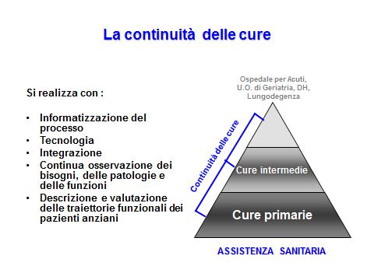

più ospedalocentrico e sempre più organizzato per la cura delle singole malattie acute e croniche, dimenticando la rilevanza della multimorbilità (vedi figura) presente in un gran numero di cittadini soprattutto s anziani grandi utilizzzatori degli ospedali

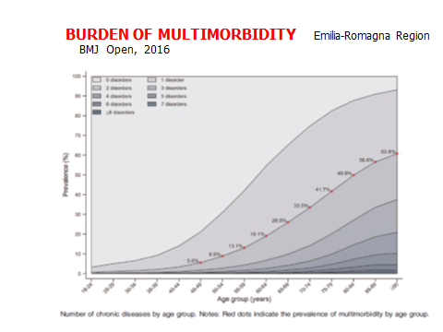

Alcune società scientifiche di Geriatria come l’ AGS dispongono di uno staff con obiettivi precisi nel settore della innovazione sanitaria che comprende anche competenze finanziarie e gestionali. I corsi di laurea della scuola di medicina sono uno dei target più importanti; qui si dovrebbero illustrare in modo critico gli skill normalmente utilizzati e quelli più appropriati, i servizi necessari per la cura e assistenza di qualità dei pazienti più anziani, i rapporti spesso precari fra i diversi setting della sanità, la necessaria integrazione e collaborazione, magari con l’ utilizzazione di mentors capaci ed esperti. Nella figura è rappresentato il continuum dei costi delle malattie croniche; I valori assoluti dei costi sono molto elevate ; come è noto le malattie croniche sono responsabili di 7 morti su 10 e anche dell’ 80% circa dei costi sanitari tanto che una percentuale modesta degli utenti è responsabile di oltre il 20% delle spese sanitarie,

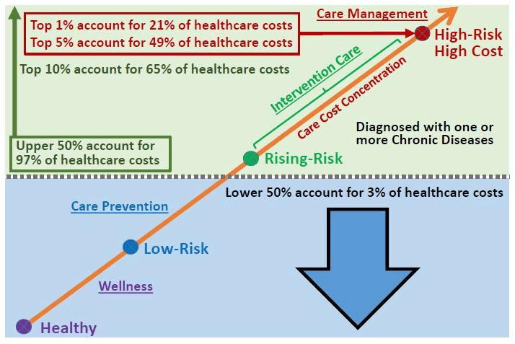

Le dimensioni demografiche del problema richiedono un piano per le malattie croniche che preveda una competente gestione del problema; il piano nazionale delle malattie croniche italiano non sembra adeguato allo scopo e manca di contenuti qualificanti come per esempio il collegamento con le risorse sociali del territorio con l’ obiettivo di migliorare la loro qualità della vita; la definizione della loro fragilità o del loro rischio (come nella figura) dovrebbe decidere il tipo di intervento necessario nei singoli casi.

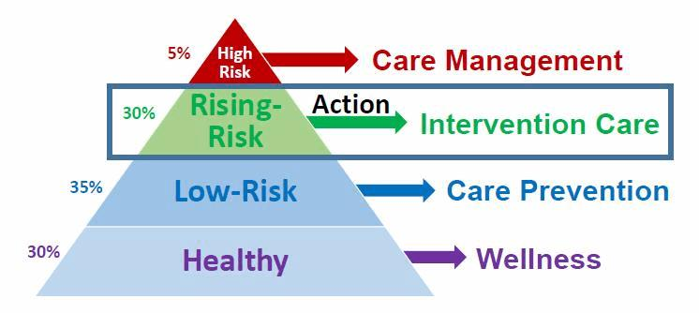

Il rischio cambia nel tempo e condiziona l’ utilizzazione dei servizi medici e sociali a disposizione. Le malattie croniche si evidenziano progressivamente e anche subdolamente; è questo un punto fondamentale: la diagnosi precoce consente di agire in senso preventivo; non raramente più malattie croniche si evidenziano contemporaneamente nello stesso soggetto che invecchia. Manca per ora l’ approccio preventivo alle malattie croniche nelle cure primarie (vedi figura) fortemente le gate ad un comportamento di attesa; qui la valutazione multidimensionale è ancora sconosciuta: non si sa quale leadership potrà convincere questo fondamentale setting del servizio sanitario ad essere propositivo e proattivo nei confronti delle persone che invecchiano. Gli interventi possibili richiesti per ridurre il burden delle malattie croniche sono riportati nella figura che segue , si fa riferimento non a specifiche malattie, ma al livello di rischio del soggetto; gli interventi hanno l’ obiettivo di ridurre il rischio (e anche i costi) . Le cure a livello di comunità non possono prescindere dall’ esercizio fisico adattato ai problemi e alle capacità del paziente. Si deve realizzare un sistema di protezione (firewall) che è illustrato nella figura che segue ..

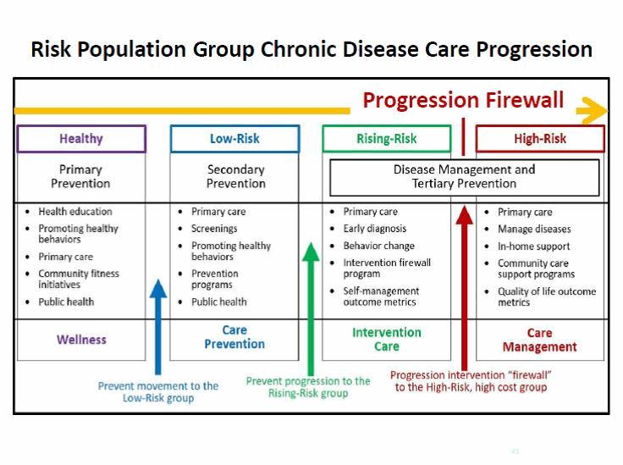

Nel nostro servizio sanitario devono essere potenziati i servizi geriatrici; è indispensabile l’ attivazione di un frailty network <https://www.cfn-nce.ca/> per gestire con appropriatezza gli anziani  con problemi diversi, creando una banca dati che potrà indicare quali trattamenti sono più efficaci e meno costosi in base alle traiettorie funzionali del malato. La creazione di un trust fra medici e ospedali con la partecipazione delle crescenti entità assicurative private potrà forse agevolare una virtuosa collaborazione fra diverse componenti del servizio sanitario che per ora non sembrano abbastanza interagenti.